2011-05-03
Policy för Trafik och Miljö |
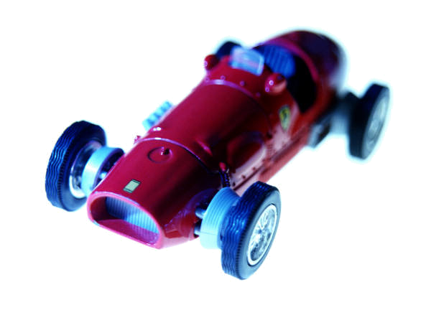
Skogsbo/Avesta IF | Trafiksäkerhet och miljöanpassade transporter inom SAIF



Trafiksäkerhet och miljöanpassade transporter inom SAIF

Generella regler
- Föraren ska ha godkänt körkort.
- Föraren ska vara nykter och drogfri.
- Föraren ansvarar för att samtliga i bilen använder säkerhetsbälten.
- Föraren ska anpassa hastigheten efter rådande förhållanden (Tänka på att det är andras barn i bil/buss).
- Föraren ska inte prata i mobiltelefonen om handsfree saknas.
- Fordonet ska vara godkänt av svensk Bilprovning och ha godkända däck. (Vinter som sommar).

Alkohol och Trafik
- Föraren ska vara nykter och drogfri.
- Föraren får ej bruka narkotika, alkohol eller dopingpreparat.

Tänk på!
- Reflexer på barn som åker till och från träningar/match.
- Vid resor bör en mobiltelefon finnas i varje bil om något skulle hända.
- Kolla utrustningen i fordonet.
- Vid tveksamt väglag eller andra svårigheter, starta inte eller avbryt.
- Extra kostnader kan vara små jämfört med om en olycka skulle inträffa.
- Åk i god tid för att undvika stress.
- Vid längre resor tänk på raster och ev. förarbyte.
- Stressa inte föraren.
- Våga vägra åka med någon som kör för fort.
- Ställ krav på uthyraren att bussen är utrustad med lastförskjutningsskydd.
- Att lasta rätt, säkra lasten.

Policyn skall uppdateras och ingå i vår övriga föreningspolicy/pärm.
Information skall ges på ledarträffar och informationskvällar för föräldrar/aktiva medlemmar.

Skogsbo/Avesta IF
Styrelsen

